Wo sind die Punkte?
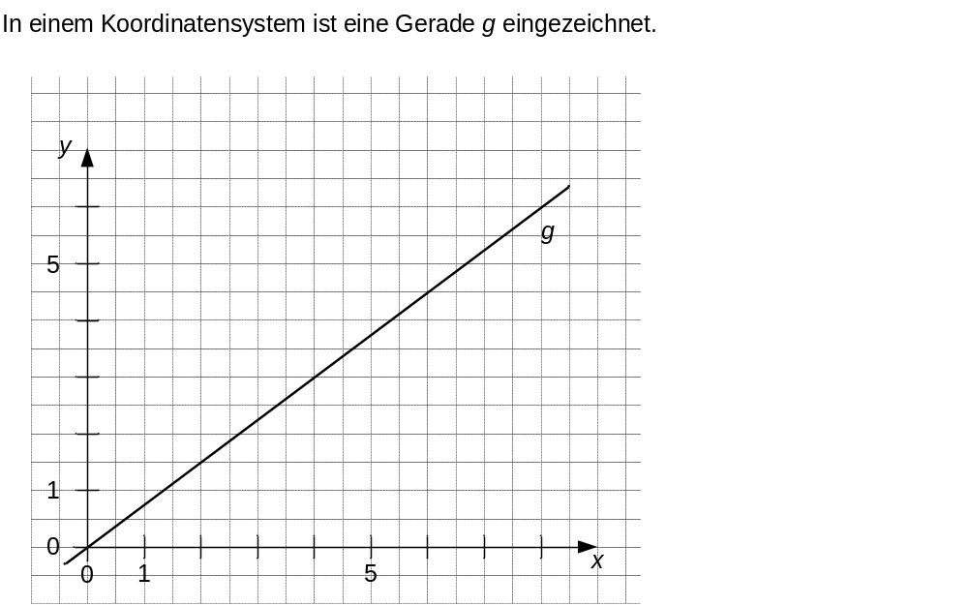
Teilaufgabe 1:
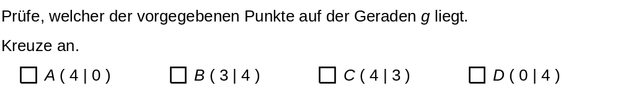
Teilaufgabe 2:

